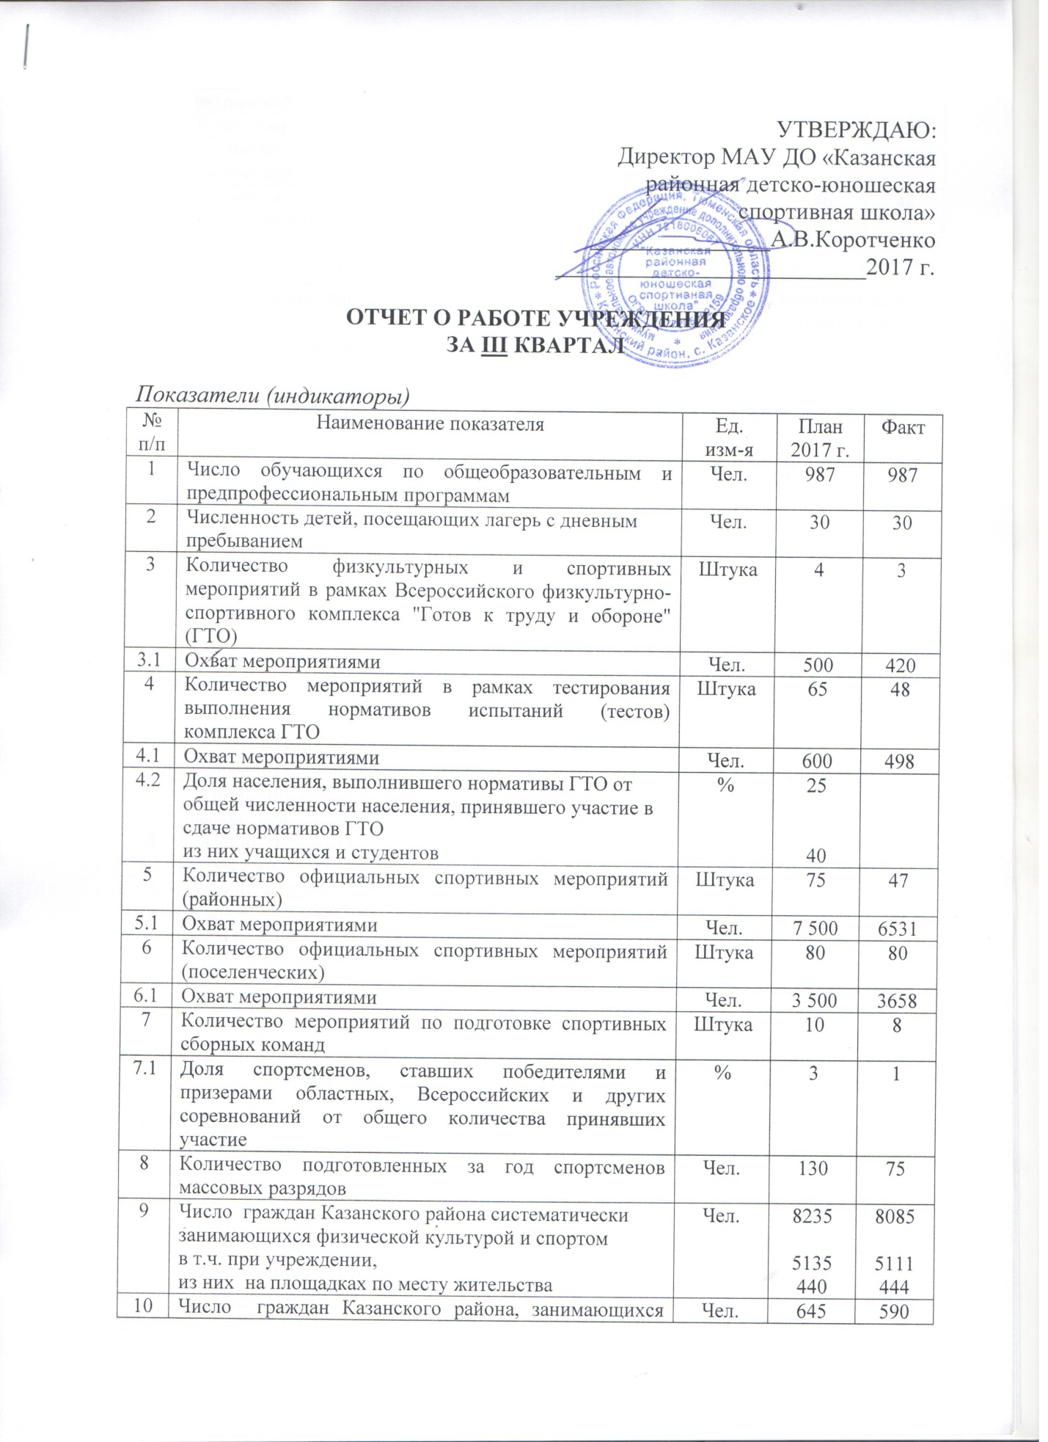

УТВЕРЖДАЮ:
Директор МАУ ДО «Казанская районная детско-юношеская спортивная школа»
_______________А.В.Коротченко
__________________________2017 г.

ОТЧЕТ О РАБОТЕ УЧРЕЖДЕНИЯ
ЗА III КВАРТАЛ

Показатели (индикаторы)
№ п/п | Наименование показателя | Ед.  изм-я | План  2017 г. | Факт
1 | Число обучающихся по общеобразовательным и предпрофессиональным программам | Чел. | 987 | 987
2 | Численность детей, посещающих лагерь с дневным пребыванием | Чел. | 30 | 30
3 | Количество физкультурных и спортивных мероприятий в рамках Всероссийского физкультурно-спортивного комплекса "Готов к труду и обороне" (ГТО) | Штука | 4 | 3
3.1 | Охват мероприятиями | Чел. | 500 | 420
4 | Количество мероприятий в рамках тестирования выполнения нормативов испытаний (тестов) комплекса ГТО | Штука | 65 | 48
4.1 | Охват мероприятиями | Чел. | 600 | 498
4.2 | Доля населения, выполнившего нормативы ГТО от общей численности населения, принявшего участие в сдаче нормативов ГТО  из них учащихся и студентов | % | 25  40
5 | Количество официальных спортивных мероприятий (районных) | Штука | 75 | 47
5.1 | Охват мероприятиями | Чел. | 7 500 | 6531
6 | Количество официальных спортивных мероприятий (поселенческих) | Штука | 80 | 80
6.1 | Охват мероприятиями | Чел. | 3 500 | 3658
7 | Количество мероприятий по подготовке спортивных сборных команд | Штука | 10 | 8
7.1 | Доля спортсменов, ставших победителями и призерами областных, Всероссийских и других соревнований от общего количества принявших участие | % | 3 | 1
8 | Количество подготовленных за год спортсменов массовых разрядов | Чел. | 130 | 75
9 | Число граждан Казанского района систематически занимающихся физической культурой и спортом  в т.ч. при учреждении,  из них на площадках по месту жительства | Чел. | 8235  5135  440 | 8085  5111  444
10 | Число граждан Казанского района, занимающихся физической культурой и спортом по месту работы | Чел. | 645 | 590
11 | Число лиц с ограниченными возможностями здоровья и инвалидов, систематически занимающихся физической культурой и спортом | Чел. | 260 | 251
12 | Количество спортивных секций, учебно-тренировочных групп | Ед. | 46 | 48

Основные мероприятия, события.
№ п/п | Наименование мероприятия | Дата проведения | Ответственный за проведение
1 | Районная Спартакиада учащихся общеобразовательных учреждений:  - спортивное ориентирование;  - настольный теннис;  - лыжные гонки;  -баскетбол;  -полиатлон;  - дзюдо;  - мини-футбол;  - спортивный туризм  - гиревой спорт;  -шахматы;  -легкая атлетика;  - футбол;  - русская лапта; | В течение года:  16 февраля 2017 г.  16 февраля 2017 г.  1 марта 2017 г.  2-3 марта 2017 г.  16-17 марта 2017 г.  17 марта 2017 г.  6-7 апреля 2017 г.  14 апреля 2017 г.  28 апреля 2017 г.  28 апреля 2017 г.  4-5 мая 2017 г.  11-12 мая 2017 г.  18-19 мая 2017 г. | Коротченко А.В.
2 | Декада спорта и здоровья:  - соревнования по хоккею;  - соревнования по мини-футболу;  - соревнования по лыжным гонкам. | 01-08.01.2017 г. | Коротченко А.В.
3 | Турнир по дзюдо, посвящённый Дню вывода войск из Афганистана | 15.02.2017 г. | Аникеев В.Ф.
4 | Зимний Фестиваль ВФСК ГТО среди взрослого населения | 26.02.2017 г. | Фальков А.М.
5 | Зимний Фестиваль ВФСК ГТО среди учащихся общеобразовательных учреждений | 27-28.02.2017 г. | Фальков А.М.
6. | Спартакиада допризывной молодёжи | 27.02.2017 г. | Коротченко А.В. совместно с МАУ ДО «Казанский центр развития детей»
7. | XXXI Районные зимние сельские игры. | Февраль-март | Фальков А.М.
8. | Чемпионат и Первенство Казанского района по ловле рыбы на мормышку со льда. | 18.03.2017 г. | Фальков А.М.
9. | Первенство Казанского района по хоккею с шайбой | Март | Плесовских С.Г.
10. | День Здоровья | 11.03.2017 г. | Фальков А.М.
11. | Межрайонные соревнования по лыжным гонкам памяти В.В. Остякова. | 26.03.2017 г. | Проколов П.В.
12. | Районный турнир по волейболу среди мужских команд на приз Полного кавалера орденов Трудовой Славы Санникова А.Н. | 25.03.2017 г. | Ламбин А.П.
13. | Первенство и Чемпионат Казанского района по настольному теннису | 6-8.04.2017 г. | Фальков А.М.
14. | Муниципальный этап «Президентский спортивные игры» | 18-25.04.2017 г. | Фальков А.М.
15. | Кубок Казанского района по волейболу среди команд 2001-2003 г.р., среди мужских и женских команд | 20.04.2017г., 29.04.2017 г. | Сотникова М.И.
16. | Первенство Казанского района по гиревому спорту и армрестлингу | 22.04.2017 г. | Кучнеров Ю.М.
17. | Районная Спартакиада инвалидов | 05.05.2017 г. | Фальков А.М.
18. | Спортивные соревнования, посвящённые Дню Победы. | 05-10.05.2017 г. | Сотникова М.И.
19. | Районная Спартакиада воспитанников детских садов | 23-24.05.2017 г. | Коротченко А.В.
20. | Летний Фестиваль ВФСК ГТО | 15-16.06.2017 г. | Фальков А.М.
21. | Учебно-тренировочные мероприятия | Январь-февраль,  Июнь,  Июль-сентябрь | Фальков А.М.  Ламбин А.П., Коротченко А.В.  Проколов П.В., Коротченко А.В.
22. | Летний спортивно-оздоровительный лагерь с дневным пребыванием детей «Юность» | 05-26.06.2017 г. | Коротченко А.В.
23. | Районный турнир по футболу среди дворовых команд | 08.07.2017 г. | Гек А.А.
24. | Первенство Казанского района по лёгкой атлетике «Юный спринтер» | 26.07.2017 г. | Фальков А.М.
25. | Районная Спартакиада среди ветеранов спорта (+ ВФСК ГТО) | 29.07.2017 г. | Фальков А.М.
26. | Чемпионат и Первенство Казанского района по рыболовному спорту (ловля спиннингом с берега — личные соревнования) | 30.07.2017 г. | Коротченко А.В.
27. | Соревнования, посвящённые Дню Физкультурника | 09.08.2017 г. | Фальков А.М.
28. | Открытый полумарафон по пересечённой местности, посвящённый ВФСК ГТО | 29.08.2017 г. | Янченко В.П.
29. | Районный этап Всероссийских соревнований по футболу «Колосок» | Июль | Коротченко А.В.
30. | Чемпионат и Первенство Казанского района по рыболовному спорту (ловля поплавочной удочкой — личные соревнования) | 16.09.2017 г. | Коротченко А.В.

Участие в мероприятиях за пределами учреждения.
№ п/п | Наименование мероприятия | Дата проведения | Кто принял участие | Результат
1 | Лыжня России – 2017 г. | 12 февраля | Учащиеся отделения «Лыжные гонки» МАУ ДО «Казанская районная ДЮСШ» | Участие
2 | Губернские игры «Тюменские просторы» в зачёт XXVI зимних сельских игр | 15-21 февраля | Сборная команда Казанского муниципального района | Участие
3 | Областные соревнования по лыжным гонкам среди обучающихся общеобразовательных учреждений на призы газеты «Пионерская правда» | 17-19 февраля | Сборная команда Казанского муниципального района | Участие
4 | Областной зимний фестиваль ВФСК «ГТО» среди взрослого населения | 16-17 марта | Сборная команда Казанского муниципального района | Участие
5 | Областной зимний фестиваль ВФСК «ГТО» среди обучающихся образовательных организаций | 23-25 марта | Сборная команда Казанского муниципального района | Участие
6 | XX Спартакиада учащихся организаций ТО по лыжным гонкам | 23-25 марта | Сборная команда Казанского муниципального района | Участие
7 | Первенство ТО по лыжным гонкам | 11 марта,  19 марта. | Сборная команда Казанского муниципального района | Участие
8 | Зональные соревнования XX Спартакиады учащихся организаций ТО по баскетболу | 18-19 марта | Сборные команды Казанского муниципального района | Команда девушек – 3 место;  команда юношей – 2 место.
9 | XX Спартакиада учащихся организаций ТО по дзюдо | 17-19 марта | Сборная команда Казанского муниципального района | Участие
10 | Первенство России по лыжным гонкам | 01.04.2017 г. | Ильина Дарья | Участие
11 | XX Спартакиада учащихся организаций ТО по баскетболу | 06-09 апреля | Сборная команда Казанского муниципального района | Участие
12 | Зональный этап XX Спартакиады учащихся организаций ТО по мини-футболу | 15-16 апреля | Сборная команда Казанского муниципального района | 1 место.
13 | Финальный этап XX Спартакиады учащихся организаций ТО по мини-футболу | 20-23 апреля | Сборная команда Казанского муниципального района | 1 место.
14 | Областной летний фестиваль ВФСК «ГТО» среди обучающихся общеобразовательных учреждений, среди взрослого населения | июнь | Сборные команды Казанского муниципального района | Участие
15 | Зональные соревнования по волейболу | июнь | Сборные команды Казанского муниципального района | Мужчины – 2 место;  Женщины – участие.
16 | XXIII Спартакиада инвалидов ТО | май | Сборная команда Казанского муниципального района | Участие.
17 | Финал Всероссийских соревнований по футболу среди сельских команд «КОЛОСОК» | 20-27 августа | Сборная команда Казанского муниципального района | Участие.
18 | Зональный этап XXI Спартакиады учащихся организаций ТО по футболу | 09-10 сентября | Сборная команда Казанского муниципального района | 2 место.
19 | Финальный этап XXI Спартакиады учащихся организаций ТО по футболу | 15-17 сентября | Сборная команда Казанского муниципального района | Участие.
20 | Туристический слёт среди лиц с ограниченными возможностями «Робинзонада 2017» | июль | Сборная команда Казанского муниципального района | Участие.

